1.
最近，厦大洪文晶课题组采用自主搭建的电化学扫描隧道显微镜裂结（EC-STM-BJ）技术原位制备了相同化学结构的超分子结和超分子自由基结，并研究了它们的电荷输运特性。在该工作中，研究者发现超分子自由基结的电导比没有自由基的超分子结高一个数量级。该工作为调控超分子自由基的电子结构和功能性质提供新的理解。 | 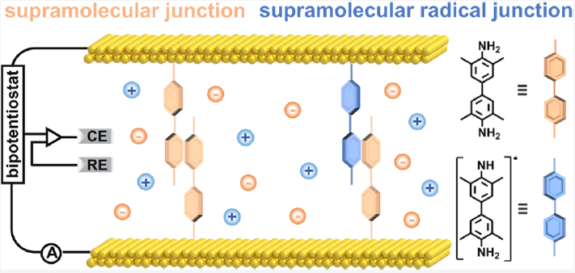
- 试举出本工作涉及的三种与量子力学有关的现象或者实验工具。
- 作者指出自由基(R…R⋅)相互作用比传统超分子(R…R)的结合能大，有利于超分子电导。利用所学模型，假设只考虑自由基结的未成对电子，设S是图中自由基R⋅和闭壳层分子R的重叠积分，α和β之间的关系可以表达为, 试求出该分子以α和S表达的结合能E_{bind}的计算式，并求出平衡距离的结合能；

- 扫描隧道、电荷输运、电导、电子结构 等

考虑R和R⋅自由基的电子结构用H₂⁺模型
解离到无穷远的能量为两个单体能量的和，平衡处的能量为单个电子占据在成键轨道上的能量，两者相减可得
我们又有，代入上式，
, 求得，因此可得
平衡处

2. 物理化学教材第九章课后习题9 – 40

